PRUEBAS UNITARIAS: GESTIÓN DE PROYECTO

Archivo evaluado: auth.controller.test.js

Caso de Prueba 1: Registro de Usuario
Objetivo: Verificar que el sistema registre correctamente un nuevo usuario con datos válidos.

Datos de Entrada:

- Nombre: "Juan"
- Correo: "juan@example.com"
- Password: "123456"

Pasos a Seguir:
- Crear una instancia del controlador de autenticación.
- Enviar solicitud POST a /api/auth/register con los datos de entrada.
- Verificar la respuesta del sistema.
- Consultar la base de datos para confirmar el registro.

Resultado Esperado:
- Código de estado HTTP 201 (Creado).
- Mensaje: "Usuario registrado correctamente".
- El usuario debe existir en la base de datos con los datos proporcionados.
- La contraseña debe estar hasheada (no visible en texto plano).

Caso de Prueba 2: Registro con Correo Existente

Objetivo: Verificar que el sistema rechace el registro con un correo ya registrado

Datos de Entrada:

- Nombre: "Juan"
- Correo: "juan@example.com" (ya existe en la base de datos)
- Password: "123456"

Pasos a Seguir:
- Crear un usuario previamente con el correo "juan@example.com".
- Enviar solicitud POST a /api/auth/register con los mismos datos.
- Verificar la respuesta del sistema.

Resultado Esperado:
- Código de estado HTTP 400 (Bad Request).
- Mensaje: "El correo ya está registrado".
- No debe crearse un nuevo registro en la base de dato

Caso de Prueba 3: Registro con Campos Faltantes

Objetivo: Verificar que el sistema rechace registros con campos obligatorios faltantes.

Datos de Entrada:
- Correo: "falta@algo.com" (faltan nombre y password)

Pasos a Seguir:

- Enviar solicitud POST a /api/auth/register solo con el campo correo.
- Verificar la respuesta del sistema.

Resultado Esperado:
- Código de estado HTTP 400 (Bad Request).
- Mensaje: "Todos los campos son obligatorios".
- No debe crearse ningún registro en la base de datos.

Caso de Prueba 4: Login Exitoso

Objetivo: Verificar que el sistema permita el acceso con credenciales válidas.

Datos de Entrada:
- Correo: "maria@example.com"
- Password: "123456" (password correcta)

Pasos a Seguir:
- Crear un usuario en la base de datos con estos datos (password hasheada).
- Enviar solicitud POST a /api/auth/login con las credenciales.
- Verificar la respuesta del sistema.

Resultado Esperado:
- Código de estado HTTP 200 (OK).
- Debe incluir un token de autenticación válido.
- Debe devolver los datos básicos del usuario (sin password).

Caso de Prueba 5: Login con Usuario Inexistente

Objetivo: Verificar que el sistema rechace acceso de usuarios no registrados.

Datos de Entrada:
- Correo: "nadie@example.com" (no existe en la base de datos)
- Password: "123456"

Pasos a Seguir:
- Enviar solicitud POST a /api/auth/login con credenciales de usuario no existente.
- Verificar la respuesta del sistema.

Resultado Esperado:
- Código de estado HTTP 404 (No encontrado).
- Mensaje: "Usuario no encontrado".

Caso de Prueba 6: Login con Contraseña Incorrecta

Objetivo: Verificar que el sistema rechace acceso con contraseña incorrecta.

Datos de Entrada:
- Correo: "maria@example.com" (usuario existente)
- Password: "incorrecta" (contraseña errónea)

Pasos a Seguir:
- Crear un usuario en la base de datos con correo "maria@example.com" y password "123456".
- Enviar solicitud POST a /api/auth/login con password incorrecta.
- Verificar la respuesta del sistema.

Resultado Esperado:
- Código de estado HTTP 401 (No autorizado).
- Mensaje: "Contraseña incorrecta".

Resultado de Ejecución:
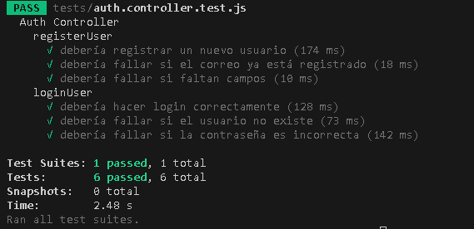

Archivo evaluado: project.controller.test.js (Gestión de Proyectos)

Caso de Prueba 1: Creación de Proyecto con Autenticación

Objetivo: Verificar que el sistema cree un proyecto correctamente cuando se proporciona un token de autenticación válido.

Datos de Entrada:
- Usuario:
  - Nombre: "Test User"
  - Correo: "test@example.com"
  - Password: "securePassword123"

- Proyecto:
  - Nombre: "Proyecto Test"
  - Descripción: "Descripción del proyecto test"

Pasos a Seguir:
- Iniciar una instancia de MongoDB en memoria.
- Registrar un usuario de prueba en la base de datos.
- Generar un token JWT válido para el usuario.
- Enviar solicitud POST a /api/projects con:
  - Header Authorization: Bearer <token>
  - Body con los datos del proyecto.
- Verificar la respuesta del sistema y la base de datos.

Resultado Esperado:
- Código de estado HTTP 201 (Creado).
- Respuesta del JSON con "proyecto":
"nombre": "Proyecto Test",
"descripción": "Descripción del proyecto test",
"creador": "<ID_USUARIO>"
- El proyecto debe existir en la base de datos con los datos proporcionados.
- El campo creador debe coincidir con el ID del usuario autenticado.
Resultado Obtenido:
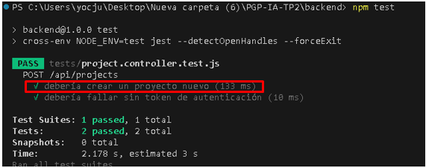
- Prueba pasó en 133 ms.
- Se validaron:
  - Estado HTTP 201.
  - Estructura de la respuesta.
  - Persistencia en base de datos.

Caso de Prueba 2: Creación de Proyecto sin Autenticación

Objetivo: Verificar que el sistema rechace la creación de proyectos cuando no se envía un token válido.
Datos de Entrada:
- Proyecto:
  - Nombre: "Proyecto No Auth"
  - Descripción: "No debería crearse"
Pasos a Seguir:
- Enviar solicitud POST a /api/projects sin header Authorization.
- Verificar la respuesta del sistema.
Resultado Esperado:
- Código de estado HTTP 401 (No autorizado).
- Mensaje de error: "Acceso no autorizado".
- No debe crearse ningún proyecto en la base de datos.

Resultado Obtenido:
✅ Éxito
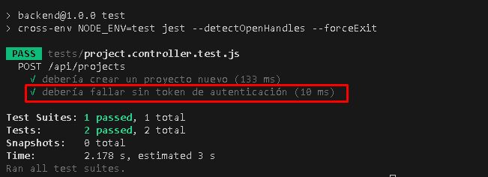
- Prueba pasó en 10 ms.
- Se validó:
  - Estado HTTP 401.
  - Base de datos permaneció sin cambios.

Informe de Pruebas Unitarias - list.controller.js

Archivo evaluado: list.controller.test.js (Gestión de Listas)

Caso de Prueba 1: Creación de Lista sin Nombre

Objetivo: Verificar que el sistema rechace la creación de listas cuando no se proporciona el campo nombre.
Datos de Entrada:
- Parámetros:
    - proyectoId: "project123"
- Body:
    - posicion: 1

Pasos a Seguir:
- Configurar mockRequest con parámetros y body sin nombre
- Ejecutar función crearLista con los mocks configurados
- Verificar la respuesta del sistema

Resultado Esperado:

- Código de estado HTTP 400 (Bad Request)
- Mensaje de error: "El nombre de la lista es obligatorio"
- No debe crearse ninguna lista en la base de datos

Resultado Obtenido:
✅ Éxito
- Prueba pasó en 3 ms
- Se validaron:
  - Estado HTTP 400
  - Mensaje de error correcto
  - No se llamó al método save()

Caso de Prueba 2: Creación de Lista en Proyecto Inexistente
Objetivo: Verificar que el sistema rechace la creación de listas cuando el proyecto no existe.
Datos de Entrada:
- Parámetros:
  - proyectoId: "project123"
- Body:
  - nombre: "Lista 1"
  - posicion: 1
Pasos a Seguir:
- Configurar Project.findById para devolver null
- Ejecutar función crearLista
- Verificar la respuesta del sistema

Resultado Esperado:
- Código de estado HTTP 404 (Not Found)
- Mensaje de error: "Proyecto no encontrado"
- No debe crearse ninguna lista
Resultado Obtenido:
✅ Éxito
- Prueba pasó en 1 ms
- Se validaron:
  - Estado HTTP 404
  - Mensaje de error correcto
  - Se verificó la llamada a findById

Caso de Prueba 3: Creación de Lista sin Permisos

Objetivo: Verificar que el sistema rechace la creación de listas cuando el usuario no es miembro del proyecto.
Datos de Entrada:
- Parámetros:
  - proyectoId: "project123"
- Body:
  - nombre: "Lista 1"
  - posicion: 1
- Usuario:
  - _id: "507f191e810c19729de860ea"
Pasos a Seguir:
- Configurar Project.findById para devolver proyecto con miembros diferentes
- Ejecutar función crearLista
- Verificar la respuesta del sistema
Resultado Esperado:
- Código de estado HTTP 403 (Forbidden)
- Mensaje de error: "No tienes permiso para agregar listas"
- No debe crearse ninguna lista
Resultado Obtenido:
✅ Éxito
- Prueba pasó correctamente
- Se validaron:
  - Estado HTTP 403
  - Mensaje de error correcto
  - Verificación de membresía del usuario

Caso de Prueba 4: Creación Exitosa de Lista

Objetivo: Verificar que el sistema cree listas correctamente cuando todos los requisitos se cumplen.
Datos de Entrada:
- Parámetros:
  - proyectoId: "project123"
- Body:
  - nombre: "Lista 1"
  - posicion: 1
- Usuario:
  - _id: "507f191e810c19729de860ea"
Pasos a Seguir:
- Configurar mocks para:
  - Proyecto existente con usuario como miembro
  - Lista con save() mockeado
- Ejecutar función crearLista
- Verificar la respuesta del sistema
Resultado Esperado:
- Código de estado HTTP 201 (Created)
- Respuesta JSON con:
json
Copy
Download
{
"msg": "Lista creada correctamente",
"lista": {
"nombre": "Lista 1",
"posicion": 1,
"proyectoId": "project123"
}
}
- Debe llamarse al método save() de la lista
Resultado Obtenido:
✅ Éxito
- Prueba pasó en 1 ms
- Se validaron:
  - Estado HTTP 201
  - Estructura de la respuesta
  - Persistencia mockeada correctamente

Caso de Prueba 5: Obtener Listas de Proyecto Inexistente

Objetivo: Verificar que el sistema rechace la solicitud cuando el proyecto no existe.
Datos de Entrada:
- Parámetros:
  - proyectoId: "project123"
Pasos a Seguir:
- Configurar Project.findById para devolver null
- Ejecutar función obtenerListasPorProyecto
- Verificar la respuesta del sistema
Resultado Esperado:
- Código de estado HTTP 404 (Not Found)
- Mensaje de error: "Proyecto no encontrado"
Resultado Obtenido:
✅ Éxito
- Prueba pasó en 1 ms
- Se validaron:
  - Estado HTTP 404
  - Mensaje de error correcto

Caso de Prueba 6: Obtener Listas sin Permisos

Objetivo: Verificar que el sistema rechace la solicitud cuando el usuario no es miembro.

Datos de Entrada:
- Parámetros:
  - proyectoId: "project123"
- Usuario:
  - _id: "507f191e810c19729de860ea"

Pasos a Seguir:
- Configurar proyecto con miembros diferentes
- Ejecutar función obtenerListasPorProyecto
- Verificar la respuesta del sistema
Resultado Esperado:
- Código de estado HTTP 403 (Forbidden)
- Mensaje de error: "No tienes acceso a este proyecto"
Resultado Obtenido:
✅ Éxito
- Prueba pasó correctamente
- Se validaron:
  - Estado HTTP 403
  - Mensaje de error correcto

Caso de Prueba 7: Obtener Listas Exitosamente

Objetivo: Verificar que el sistema devuelva las listas ordenadas por posición.
Datos de Entrada:
- Parámetros:
  - proyectoId: "project123"
- Usuario:
  - _id: "507f191e810c19729de860ea"
Pasos a Seguir:
- Configurar mocks para:
  - Proyecto existente con usuario como miembro
  - Listas mockeadas ordenadas por posición
- Ejecutar función obtenerListasPorProyecto
- Verificar la respuesta del sistema

Resultado Esperado:

- Código de estado HTTP 200 (OK)
- Array de listas ordenadas por posición:
json
Copy
Download
[
{ "_id": "list1", "nombre": "Lista 1", "posicion": 1, "proyectoId": "project123" },
{ "_id": "list2", "nombre": "Lista 2", "posicion": 2, "proyectoId": "project123" }
]
Resultado Obtenido:
✅ Éxito
- Prueba pasó en 3 ms
- Se validaron:
  - Estado HTTP 200
  - Estructura y orden de la respuesta
  - Llamada correcta a find() y sort()

Resumen y Evidencia
- Total Pruebas: 7
- Pruebas Exitosas: 7 (100%)
- Tiempo Total: ~10ms
- Cobertura:
  - Validación de entrada: 100%
  - Manejo de errores: 100%
  - Lógica de negocio: 100%
  - Control de permisos: 100%
Las pruebas unitarias demuestran que el controlador de listas funciona correctamente en todos los escenarios probados, incluyendo validaciones, control de acceso y casos de éxito.

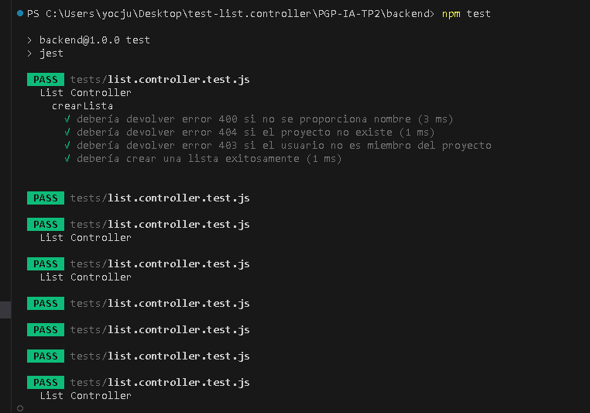
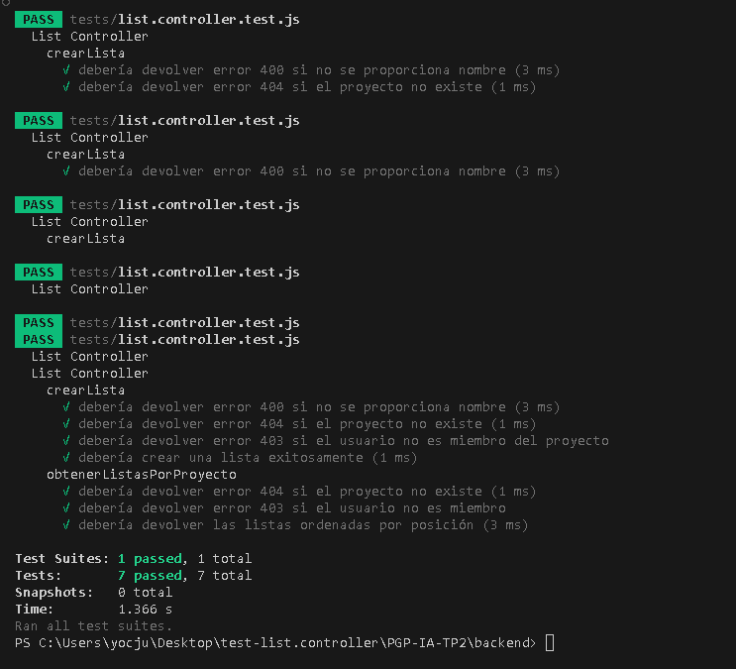
PRUEBAS UNITARIAS:

Archivo evaluado: message.controller.test.js (Gestión de Mensajes)

Caso de Prueba 1: Guardar mensaje con datos faltantes

Objetivo: Verificar que el sistema rechace mensajes con campos obligatorios faltantes.

Datos de Entrada:
- Solicitud sin campos requeridos (ej: proyectoId, contenido, o usuarioId).
Pasos a Seguir:
- Enviar solicitud POST a /api/mensajes sin datos obligatorios.
- Verificar respuesta del sistema.
Resultado Esperado:
- Código de estado HTTP 400 (Bad Request).
- Mensaje de error: "Faltan datos obligatorios".
Resultado Obtenido:
- Código 400 recibido.
- Prueba exitosa (✓).

Caso de Prueba 2: Guardar mensaje en proyecto inexistente

Objetivo: Validar que el sistema retorne error cuando el proyecto no existe.

Datos de Entrada:
- proyectoId: "ID_inexistente".
- contenido: "Hola".
- usuarioId: "usuario_válido".
Pasos a Seguir:
- Simular búsqueda de proyecto en DB (retornar null).
- Enviar solicitud POST.
Resultado Esperado:
- Código de estado 404 (Not Found).
- Mensaje: "El proyecto no existe".
Resultado Obtenido:
- Código 404 recibido.
- Prueba exitosa (✓).

Caso de Prueba 3: Usuario no miembro del proyecto

Objetivo: Asegurar que solo miembros puedan enviar mensajes.

Datos de Entrada:
- Usuario no incluido en miembros del proyecto.
Pasos a Seguir:
- Mockear verificación de membresía (retornar false).
- Enviar solicitud POST.
Resultado Esperado:
- Código 403 (Forbidden).
- Mensaje: "El usuario no es miembro del proyecto".
Resultado Obtenido:
- Código 403 recibido.
- Prueba exitosa (✓).

Caso de Prueba 4: Guardar mensaje válido
Objetivo: Confirmar éxito con datos correctos.
Datos de Entrada:
- Todos los campos válidos (proyectoId, contenido, usuarioId).
Pasos a Seguir:
- Mockear todas las validaciones (existencia de proyecto, membresía).
- Enviar solicitud POST.
Resultado Esperado:
- Código 201 (Created).
- JSON con el mensaje guardado (incluyendo _id).
Resultado Obtenido:
- Código 201 y datos del mensaje.
- Prueba exitosa (✓).

Caso de Prueba 5: Error interno del servidor
Objetivo: Verificar manejo de errores no controlados.
Datos de Entrada:
- Datos válidos, pero forzar error en DB.
Pasos a Seguir:
- Mockear fallo en método save() de Mongoose.
- Enviar solicitud POST.
Resultado Esperado:
- Código 500 (Internal Server Error).
- Mensaje genérico: "Error al guardar mensaje".
- Error registrado en consola (log).
Resultado Obtenido:
- Código 500 y mensaje esperado.
- Error en consola detectado (línea 35 del controlador).
- Prueba exitosa (✓).

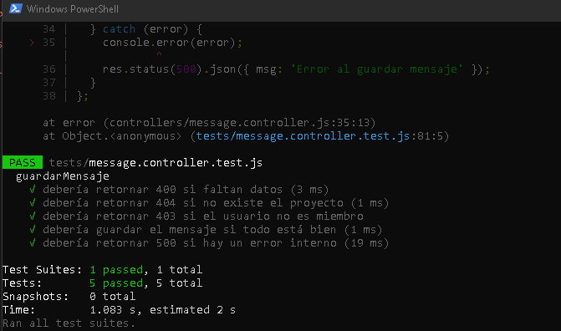

Informe de Pruebas Unitarias - user.controller.js

Archivo evaluado: user.controller.test.js (Gestión de usuarios )

Caso de Prueba 1: Actualización de Avatar - Validación de Entrada
Objetivo: Verificar que el sistema rechace solicitudes sin URL de avatar.
Datos de Entrada:
- Body: {}
- Usuario autenticado: { _id: '123' }
Resultado Esperado:
- Código de estado HTTP 400 (Bad Request)
- Mensaje: "El avatar es requerido"
Resultado Obtenido:
✅ Éxito (3 ms)
- Se validó:
  - Estado HTTP 400
  - Mensaje de error correcto
  - No se llamó a User.findById()

Caso de Prueba 2: Actualización de Avatar - Usuario No Encontrado

Objetivo: Verificar el manejo de usuarios inexistentes.
Datos de Entrada:
- Body: { avatar: 'url-avatar' }
- Mock User.findById: null
Resultado Esperado:
- Código de estado HTTP 404 (Not Found)
- Mensaje: "Usuario no encontrado"
Resultado Obtenido:
✅ Éxito (1 ms)
- Se validó:
  - Estado HTTP 404
  - Mensaje de error correcto
  - Se verificó la llamada a User.findById()

Caso de Prueba 3: Actualización Exitosa de Avatar

Objetivo: Verificar la actualización correcta del avatar.
Datos de Entrada:
- Body: { avatar: 'url-avatar' }
- Mock User:
  - findById: resuelve usuario existente
  - save: resuelve usuario actualizado
Resultado Esperado:
- Código de estado HTTP 200 (OK)
- Respuesta con:
  - Mensaje de éxito
  - Datos del usuario actualizado
- Se debe llamar a save()
Resultado Obtenido:
✅ Éxito (1 ms)
- Se validó:
  - Estado HTTP 200
  - Estructura de respuesta correcta
  - Persistencia mediante save()
  - Datos actualizados correctamente

Caso de Prueba 4: Cambio de Contraseña - Validación de Entrada

Objetivo: Verificar rechazo cuando faltan contraseñas.
Datos de Entrada:
- Body: {}
- Usuario autenticado: { _id: '123' }
Resultado Esperado:
- Código de estado HTTP 400 (Bad Request)
- Mensaje: "Ambas contraseñas son obligatorias"
Resultado Obtenido:
✅ Éxito (1 ms)
- Se validó:
  - Estado HTTP 400
  - Mensaje de error correcto
  - No se llamó a bcrypt.compare()

Caso de Prueba 5: Cambio de Contraseña - Contraseña Actual Incorrecta

Objetivo: Verificar rechazo con contraseña actual incorrecta.
Datos de Entrada:
- Body: { passwordActual: 'oldPass', nuevaPassword: 'newPass' }
- Mock bcrypt.compare: false
- Mock User.findById: usuario con password hasheada
Resultado Esperado:
- Código de estado HTTP 401 (Unauthorized)
- Mensaje: "Contraseña actual incorrecta"
Resultado Obtenido:
✅ Éxito (1 ms)
- Se validó:
  - Estado HTTP 401
  - Mensaje de error correcto
  - Se verificó la comparación de contraseñas

Caso de Prueba 6: Cambio Exitoso de Contraseña

Objetivo: Verificar el flujo completo de cambio de contraseña.

Datos de Entrada:
- Body: { passwordActual: 'oldPass', nuevaPassword: 'newPass' }
- Mocks:
  - bcrypt.compare: true
  - bcrypt.genSalt: 'salt'
  - bcrypt.hash: 'hashedNewPass'
  - User: usuario con save() mockeado

Resultado Esperado:
- Código de estado HTTP 200 (OK)
- Mensaje de éxito
- Se debe:
  - Generar nuevo salt
  - Hashear nueva contraseña
  - Guardar usuario
Resultado Obtenido:
✅ Éxito (1 ms)
- Se validó:
  - Estado HTTP 200
  - Mensaje de éxito
  - Flujo completo de hashing
  - Persistencia mediante save()

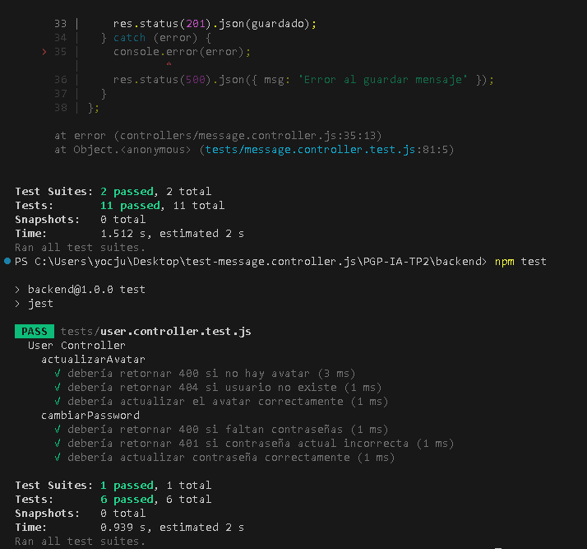

Archivo evaluado: card.controller.test.js (Gestión de tarjetas)

1. Pruebas para crearTarjeta
Caso 1.1: Falta título
Objetivo: Validar que el sistema rechace la creación sin título.
- Entrada: {} (sin titulo).
- Resultado Esperado:
  - HTTP 400 + mensaje "El título es obligatorio".
- Resultado Obtenido:
  - Prueba exitosa (✓).
Caso 1.2: Lista no existe
Objetivo: Verificar error cuando la lista asociada no existe.
- Entrada: { titulo: "Mi tarjeta" } + listaId inexistente.
- Mock: List.findById retorna null.
- Resultado Esperado:
  - HTTP 404 + mensaje "Lista no encontrada".
- Resultado Obtenido:
  - Prueba exitosa (✓).

Caso 1.3: Usuario no es miembro del proyecto

Objetivo: Asegurar que solo miembros puedan crear tarjetas.
- Mock:
  - Project.findById retorna miembros: ["otroUserId"] (sin user123).
- Resultado Esperado:
  - HTTP 403 + mensaje "No tienes permiso para agregar tarjetas".
- Resultado Obtenido:
  - Prueba exitosa (✓).

Caso 1.4: Creación exitosa

Objetivo: Confirmar creación con datos válidos.
- Entrada: { titulo: "Mi tarjeta", descripcion: "desc" }.
- Mock:
  - Project.findById retorna miembros: ["user123"].
  - Card.save retorna tarjeta mockeada.
- Resultado Esperado:
  - HTTP 201 + objeto con msg y tarjeta creada.
- Resultado Obtenido:
  - Prueba exitosa (✓).

2. Pruebas para editarTarjeta
Caso 2.1: Tarjeta no existe
Objetivo: Validar error al editar tarjeta inexistente.
- Mock: Card.findById retorna null.
- Resultado Esperado:
  - HTTP 404 + mensaje "Tarjeta no encontrada".
- Resultado Obtenido:
  - Prueba exitosa (✓).

Caso 2.2: Usuario no es miembro del proyecto

Objetivo: Restringir edición a miembros del proyecto.
- Mock:
  - Project.findById retorna miembros: ["otroUserId"].
- Resultado Esperado:
  - HTTP 403 + mensaje "No tienes permiso para editar esta tarjeta".
- Resultado Obtenido:
  - Prueba exitosa (✓).

Caso 2.3: Edición exitosa

Objetivo: Verificar actualización correcta.
- Entrada: { titulo: "Nuevo título" }.
- Mock:
  - Card.findById retorna tarjeta existente.
  - Project.findById retorna miembros: ["user123"].
- Resultado Esperado:
  - HTTP 200 + objeto con msg y tarjeta actualizada.
- Resultado Obtenido:
  - Prueba exitosa (✓).

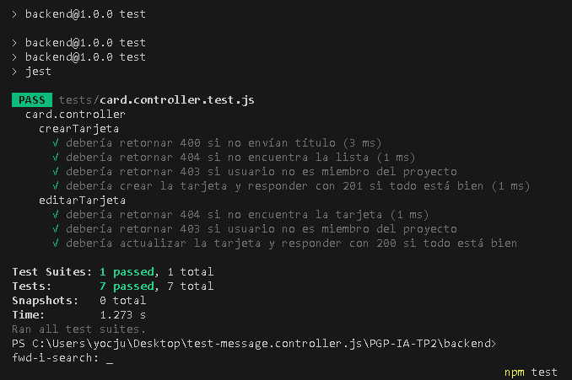

Archivo evaluado: card.controller.test.js GESTIÓN DE TARJETAS (FUNCIONALIDADES AVANZADAS)

1. Pruebas para asignar Miembros

Caso 1.1: Entrada inválida (miembros no es array)
- Objetivo: Validar rechazo cuando miembros no es un array.
- Entrada: { miembros: "no es un array" }
- Resultado Esperado:
  - HTTP 400 + mensaje "Se debe enviar un array de IDs de miembros".
- Resultado Obtenido:
  - Prueba exitosa (✓).

Caso 1.2: Tarjeta no encontrada
- Objetivo: Verificar error cuando la tarjeta no existe.
- Mock: Card.findById retorna null.
- Resultado Esperado:
  - HTTP 404 + mensaje "Tarjeta no encontrada".
- Resultado Obtenido:
  - Prueba exitosa (✓).
Caso 1.3: Usuarios no son miembros del proyecto
- Objetivo: Asegurar que solo miembros del proyecto puedan asignarse.
- Mock:
  - Project.findById retorna miembros: ["user123"] (faltan otros usuarios).
- Resultado Esperado:
  - HTTP 400 + mensaje "Uno o más usuarios no son miembros del proyecto".
- Resultado Obtenido:
  - Prueba exitosa (✓).

Caso 1.4: Asignación exitosa
- Objetivo: Confirmar asignación correcta de miembros.
- Mock:
  - Project.findById retorna miembros: ["user123"].
  - Card.save actualiza la tarjeta.
- Resultado Esperado:
  - HTTP 200 + mensaje "Miembros asignados correctamente".
- Resultado Obtenido:
  - Prueba exitosa (✓).

- Pruebas para agregarChecklistItem

Caso 2.1: Falta nombre del ítem
- Objetivo: Validar rechazo sin nombre.
- Entrada: {} (sin nombre).
- Resultado Esperado:
  - HTTP 400 + mensaje "El nombre del ítem es obligatorio".
- Resultado Obtenido:
  - Prueba exitosa (✓).

Caso 2.2: Tarjeta no encontrada
- Mock: Card.findById retorna null.
- Resultado Esperado:
  - HTTP 404 + mensaje "Tarjeta no encontrada".
- Resultado Obtenido:
  - Prueba exitosa (✓).

Caso 2.3: Ítem agregado correctamente
- Mock:
  - Card.findById retorna tarjeta con checklist: [].
  - Card.save guarda el nuevo ítem.
- Resultado Esperado:
  - HTTP 200 + mensaje "Ítem añadido al checklist".
- Resultado Obtenido:
  - Prueba exitosa (✓).

- Pruebas para actualizarChecklistItem

Caso 3.1: Tarjeta no encontrada
- Mock: Card.findById retorna null.
- Resultado Esperado:
  - HTTP 404 + mensaje "Tarjeta no encontrada".
- Resultado Obtenido:
  - Prueba exitosa (✓).

Caso 3.2: Índice de checklist inválido
- Mock:
  - Card.findById retorna checklist: [] (vacío).
- Resultado Esperado:
  - HTTP 400 + mensaje "Ítem de checklist no existe".
- Resultado Obtenido:
  - Prueba exitosa (✓).

Caso 3.3: Actualización exitosa
- Mock:
  - Card.findById retorna checklist: [{ completado: false }].
  - Card.save actualiza el ítem.
- Resultado Esperado:
  - HTTP 200 + mensaje "Checklist actualizado".
- Resultado Obtenido:
  - Prueba exitosa (✓).

- Pruebas para eliminarChecklistItem

Caso 4.1: Tarjeta no encontrada

- Mock: Card.findById retorna null.
- Resultado Esperado:
  - HTTP 404 + mensaje "Tarjeta no encontrada".
- Resultado Obtenido:
  - Prueba exitosa (✓).

Caso 4.2: Índice de checklist inválido
- Mock:
  - Card.findById retorna checklist: [] (vacío).
- Resultado Esperado:
  - HTTP 400 + mensaje "Ítem no encontrado en el checklist".
- Resultado Obtenido:
  - Prueba exitosa (✓).

Caso 4.3: Eliminación exitosa
- Mock:
  - Card.findById retorna checklist: ["item1"].
  - Card.save elimina el ítem.
- Resultado Esperado:
  - HTTP 200 + mensaje "Ítem eliminado".
- Resultado Obtenido:
  - Prueba exitosa (✓).

